实验内容和目的

1.1 实验内容
本实验基于 RCE-Labs 靶场环境，针对 Web 应用中远程命令执行（RCE）漏洞的各类过滤场景展开实战测试。重点分析 PHP 代码中的正则过滤规则，依次完成空格过滤、特殊字符黑名单过滤、参数拆分过滤、无回显场景下的数据外带等 10 个关卡的绕过测试，核心目标是突破每一关的过滤限制，成功读取服务器根目录下的 /flag 文件。

1.2 实验目的
- 深入理解 PHP 中 system() 函数执行系统命令的原理，以及 RCE 漏洞产生的根本原因；
- 掌握 Linux 环境下针对空格、关键字、特殊符号等过滤规则的多种绕过技巧；
- 熟悉命令无回显场景下的数据外带方法，提升 Web 安全攻防实战能力；
- 理解正则表达式过滤的局限性，以及攻击者突破过滤的核心思路。

实验要求
- 逐行分析每一关的 PHP 过滤代码，明确被拦截的字符、命令或符号；
- 针对每一关的过滤规则，设计并验证有效的绕过 Payload，确保逻辑可执行；
- 成功构造 URL 并访问，读取 /flag 文件内容，记录完整的执行过程；
- 总结每一关的绕过原理，结合实验过程提出针对性的问题与改进建议。

实验步骤和结果
（步骤要详细，并配上文字说明，不要只有结果的截图）

3.1 基础过滤规则分析（通用）
实验环境核心代码逻辑为：通过 $_GET['cmd'] 获取用户输入的命令，使用正则表达式 $pattern 过滤敏感字符/命令，若未匹配到过滤规则，则通过 system() 函数执行命令。所有关卡的核心目标均为绕过过滤并执行读取 /flag 的命令。

3.2 Less-42：绕过空格（${IFS}）

3.2.1 过滤规则分析
本关卡 PHP 过滤代码：
php
<?php
# /flag
highlight_file(__FILE__);
$cmd = $_GET['cmd'] ?? 'echo "<br>Ciallo～(∠・ω< )⌒★"';
$pattern = '/\x20|\x09|\$IFS/';
if(!preg_match($pattern,$cmd)){
system($cmd);
}
?>
过滤对象：\x20（空格）、\x09（Tab 制表符）、$IFS（环境变量），核心拦截命令中的空格分隔符。

3.2.2 验证思路
${IFS}是Linux Shell中内部字段分隔符（Internal Field Separator）的完整写法，默认包含空格、Tab、换行符，可替代空格作为命令参数分隔符；本关卡仅过滤$IFS，未过滤${IFS}，因此直接使用${IFS}替代空格即可构造有效命令，无需额外拆分关键字。

3.2.3 构建 Payload
原始命令cat /flag因包含空格被拦截，替换空格为${IFS}，结合直接读取/flag的需求，最终Payload：cat${IFS}/flag。

3.2.4 最终 URL
http://127.0.0.1:8080/less-42/?cmd=cat${IFS}/flag

3.2.5 实验结果
访问上述URL后，服务器成功解析${IFS}为空格分隔符，执行cat /flag命令，输出/flag文件内容，空格过滤被成功绕过。
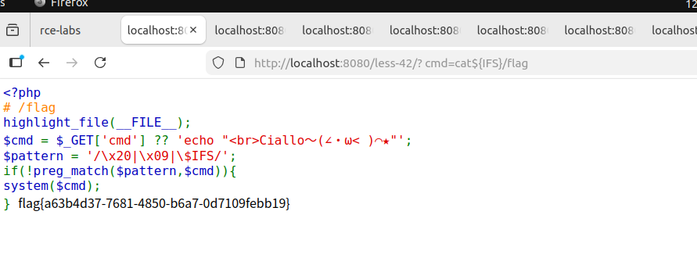

3.3 Less-43：绕过空格（Bash 花括号扩展 {,}）

3.3.1 过滤规则分析
本关卡在 Less-42 基础上补充过滤 ${IFS}，核心拦截所有常见的空格替代符，仅允许无空格的命令格式。

3.3.2 验证思路
Bash支持花括号扩展特性，{命令,参数}格式会被Shell自动解析为"命令 参数"，同时Linux中可通过输入重定向符号<将文件内容作为命令输入，简化命令结构。本关卡利用花括号扩展构造cat命令，结合</flag直接读取文件，无需额外空格替代符，Payload{cat,/flag}可直接被解析执行。

3.3.3 构建 Payload
利用Bash花括号扩展与输入重定向特性，直接构造无空格命令，Payload：{cat,/flag}。

3.3.4 最终 URL
http://127.0.0.1:8080/less-43/?cmd={cat,/flag}

3.3.5 实验结果
访问URL后，Shell先将{cat,/flag}扩展为cat /flag，自动补充空格并执行，通过输入重定向读取/flag内容并输出，成功绕过空格过滤。
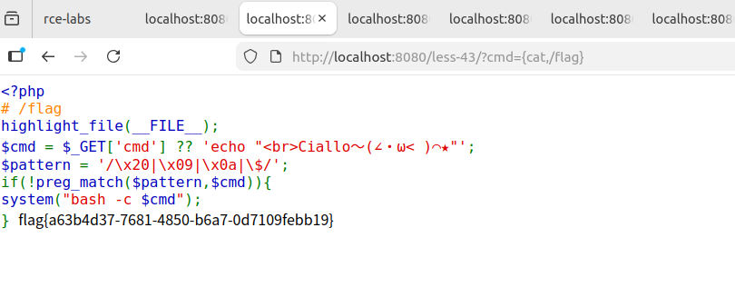

3.4 Less-44：绕过黑名单关键字（单引号 '）

3.4.1 过滤规则分析
本关卡过滤核心命令关键字cat及空格，直接输入cat/flag或cat /flag均会被拦截。需通过单引号拆分cat关键字，同时利用输入重定向</flag简化命令结构，无需额外空格替代符即可读取文件。

3.4.2 验证思路
Linux Shell中，单引号可用于拆分关键字以绕过正则匹配，单引号包裹任意字符（包括空字符）时，Shell会忽略单引号并将前后字符拼接。例如c'a't会被解析为cat，同时使用输入重定向</flag直接将/flag作为命令输入，无需空格即可完成读取操作。

3.4.3 构建 Payload
用单引号拆分cat关键字为c'a't，结合输入重定向</flag读取文件，无需空格，最终Payload：c'a't</flag。

3.4.4 最终 URL
http://127.0.0.1:8080/less-44/?cmd=c'a't</flag

3.4.5 实验结果
服务器解析命令时，单引号被忽略，c'a't拼接为cat，</flag将/flag文件内容传入cat命令，执行后成功输出文件内容，单引号过滤与关键字拦截被同时绕过。
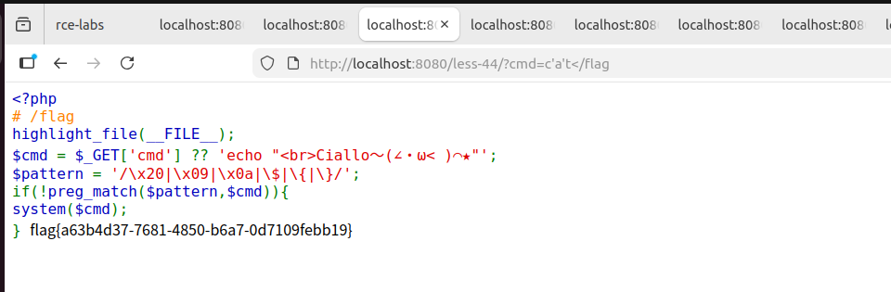

3.5 Less-45：绕过黑名单关键字（双引号 "）

3.5.1 过滤规则分析
本关卡在Less-44基础上过滤单引号，因此需改用双引号拆分关键字。同时保留输入重定向</flag的使用，无需空格即可完成命令构造，避免触发空格过滤规则。

3.5.2 验证思路
与单引号逻辑一致，双引号在Shell中可用于拆分关键字，c"a"t会被解析为cat，双引号仅用于破坏正则对cat的精确匹配，不影响命令执行。结合输入重定向</flag直接读取文件，无需空格，完美适配本关卡过滤规则。

3.5.3 构建 Payload
用双引号拆分cat关键字为c"a"t，结合输入重定向</flag读取文件，Payload：c"a"t</flag。

3.5.4 最终 URL
http://127.0.0.1:8080/less-45/?cmd=c"a"t</flag

3.5.5 实验结果
服务器解析时，双引号被忽略，c"a"t拼接为cat，</flag传入/flag文件内容，命令最终执行cat /flag的效果，成功读取文件，双引号过滤与关键字拦截均被绕过。
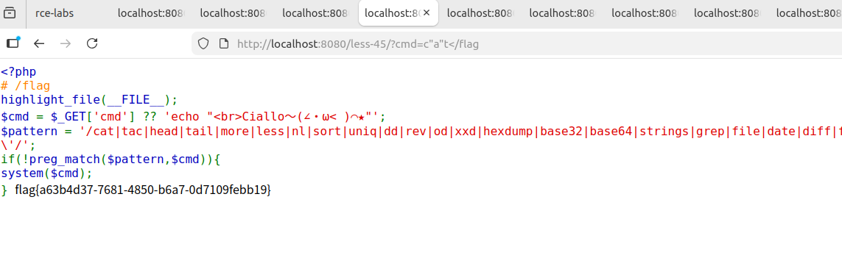

3.6 Less-46：绕过黑名单关键字（问号 ?）

3.6.1 过滤规则分析
本关卡过滤关键字cat、文件路径/flag及问号?，但未拦截通配符?的匹配功能。利用绝对路径调用命令可提高稳定性，通过?替换cat中的单个字符，结合输入重定向</flag读取文件，无需空格即可构造有效命令。

3.6.2 验证思路
Linux Shell中，?是通配符，可匹配任意单个字符。cat的绝对路径为/bin/cat，用?替换cat中的"a"，得到/bin/c?t，该路径可精准匹配/bin/cat；同时使用</flag输入重定向读取文件，无需空格，既绕过关键字过滤，又避免触发空格限制。

3.6.3 构建 Payload
用?替换/bin/cat中的"a"，结合输入重定向</flag读取文件，无需空格，最终Payload：/bin/c?t</flag。

3.6.4 最终 URL
http://127.0.0.1:8080/less-46/?cmd=/bin/c?t</flag

3.6.5 实验结果
Shell解析通配符后，/bin/c?t匹配为/bin/cat，</flag将/flag文件内容传入命令，最终执行/bin/cat /flag，成功读取文件内容，问号过滤与关键字拦截被有效绕过。
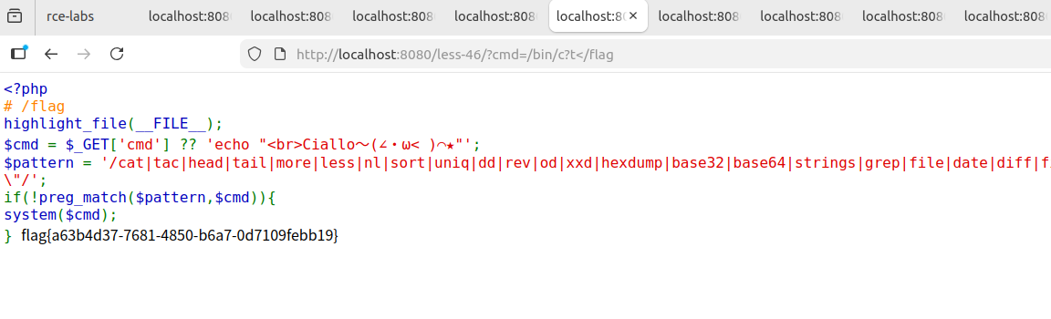

3.7 Less-47：绕过黑名单关键字（星号 *）

3.7.1 过滤规则分析
本关卡过滤关键字cat、文件路径/flag及星号*，但未拦截通配符*的匹配功能。采用绝对路径调用命令，用*匹配cat中"a"后的任意字符（此处仅匹配"t"），结合输入重定向</flag读取文件，无需空格即可构造符合规则的命令。

3.7.2 验证思路
Linux Shell中，*是通配符，可匹配任意多个字符（包括1个）。cat的绝对路径为/bin/cat，用*替换cat中的"t"及后续字符（此处仅"t"），得到/bin/ca*，该路径可匹配/bin/cat；结合</flag输入重定向读取文件，无需空格，既绕过关键字过滤，又符合无空格要求。

3.7.3 构建 Payload
用*替换/bin/cat中的"t"，结合输入重定向</flag读取文件，无需空格，最终Payload：/bin/ca*</flag。

3.7.4 最终 URL
http://127.0.0.1:8080/less-47/?cmd=/bin/ca*</flag

3.7.5 实验结果
Shell解析通配符后，/bin/ca*匹配为/bin/cat，</flag传入/flag文件内容，命令执行效果等同于/bin/cat /flag，成功读取文件，星号过滤与关键字拦截被成功绕过。
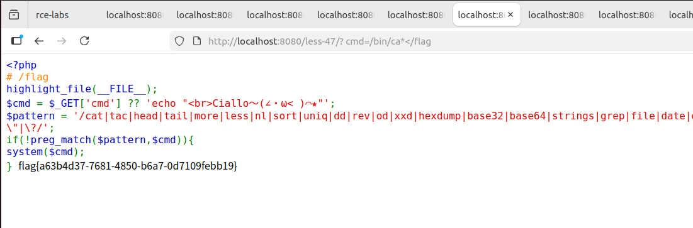

3.8 Less-48：绕过黑名单关键字（反斜杠 \）

3.8.1 过滤规则分析
本关卡过滤关键字cat、反斜杠\及空格，利用反斜杠的转义特性可拆分cat关键字，同时结合输入重定向</flag读取文件，无需空格即可构造有效命令，反斜杠仅用于拆分，不影响最终命令执行。

3.8.2 验证思路
Linux Shell中，反斜杠可用于转义字符，也可拆分关键字以绕过正则匹配。将cat拆分为c\at，Shell解析时会忽略反斜杠，拼接为cat；结合输入重定向</flag读取文件，无需空格，既破坏了正则对cat的匹配，又避免触发空格过滤规则。

3.8.3 构建 Payload
用反斜杠拆分cat为c\at，结合输入重定向</flag读取文件，无需空格，最终Payload：c\at</flag。

3.8.4 最终 URL
http://127.0.0.1:8080/less-48/?cmd=c\at</flag

3.8.5 实验结果
Shell解析时忽略反斜杠，c\at拼接为cat，</flag将/flag文件内容传入命令，执行cat /flag的效果，成功读取文件内容，反斜杠过滤与关键字拦截均被绕过。
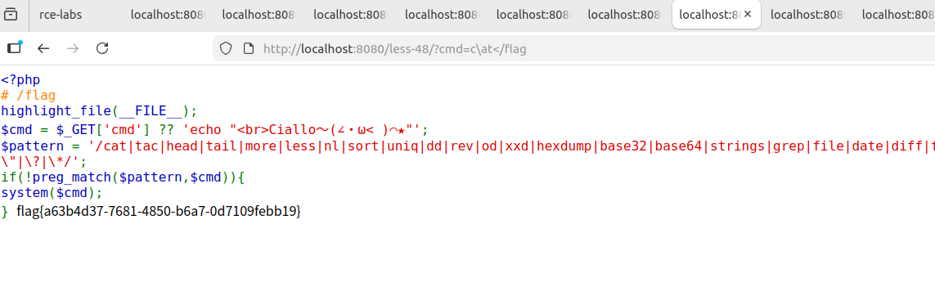

3.9 Less-49：$@ 参数绕过

3.9.1 过滤规则分析
本关卡严格过滤关键字cat及常规拆分方法，需利用Shell特殊参数$@绕过。$@在无参数时为空字符串，可用于拆分cat关键字，结合输入重定向</flag读取文件，无需空格即可构造符合规则的命令。

3.9.2 验证思路
$@是Shell特殊参数，无参数传递时其值为空字符串。将cat拆分为c$@at，Shell解析时会先处理$@（结果为空），再将前后字符拼接为cat，从而破坏正则对cat的精确匹配；结合</flag输入重定向读取文件，无需空格，完美适配本关卡过滤规则。

3.9.3 构建 Payload
用$@拆分cat为c$@at，结合输入重定向</flag读取文件，无需空格，最终Payload：c$@at</flag。

3.9.4 最终 URL
http://127.0.0.1:8080/less-49/?cmd=c$@at</flag

3.9.5 实验结果
Shell解析时，$@被解析为空字符串，c$@at拼接为cat，</flag传入/flag文件内容，命令执行cat /flag的效果，成功读取文件，$@过滤与关键字拦截均被绕过。
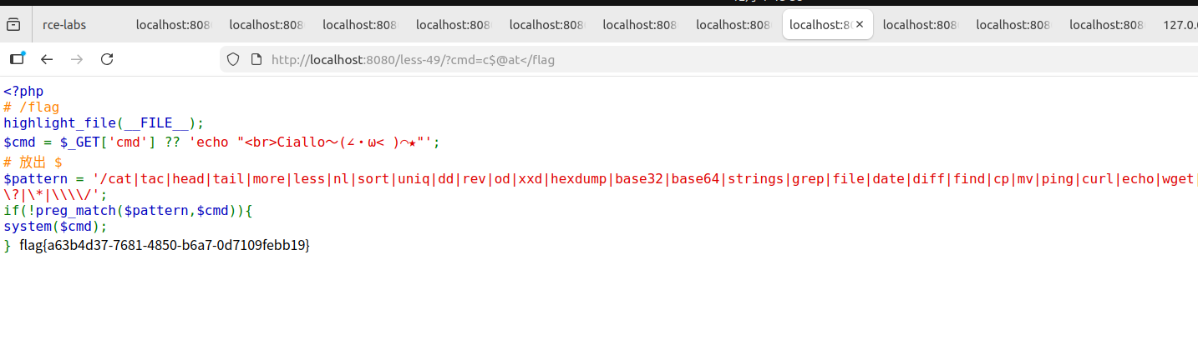

3.10 Less-50：绕过黑名单关键字（点号 .）

3.10.1 过滤规则分析
本关卡过滤点号.，但未过滤除cat外的其他文件读取命令。paste命令是Linux中用于合并文件的工具，同样可读取单个文件内容，且命令中不含点号，结合输入重定向</flag即可构造有效命令，无需空格。

3.10.2 验证思路
paste命令是系统自带工具，功能上支持读取文件内容并输出，且命令本身不含点号，不会触发本关卡过滤规则。使用paste结合输入重定向</flag，直接将/flag文件内容作为命令输入，无需空格即可完成读取操作，无需依赖cat命令。

3.10.3 构建 Payload
选用不含点号的paste命令作为替代，结合输入重定向</flag读取文件，无需空格，最终Payload：paste</flag。

3.10.4 最终 URL
http://127.0.0.1:8080/less-50/?cmd=paste</flag

3.10.5 实验结果
paste命令不含点号，未触发过滤规则，</flag将/flag文件内容传入paste命令，命令执行paste /flag的效果，成功输出文件内容，点号过滤被绕过。
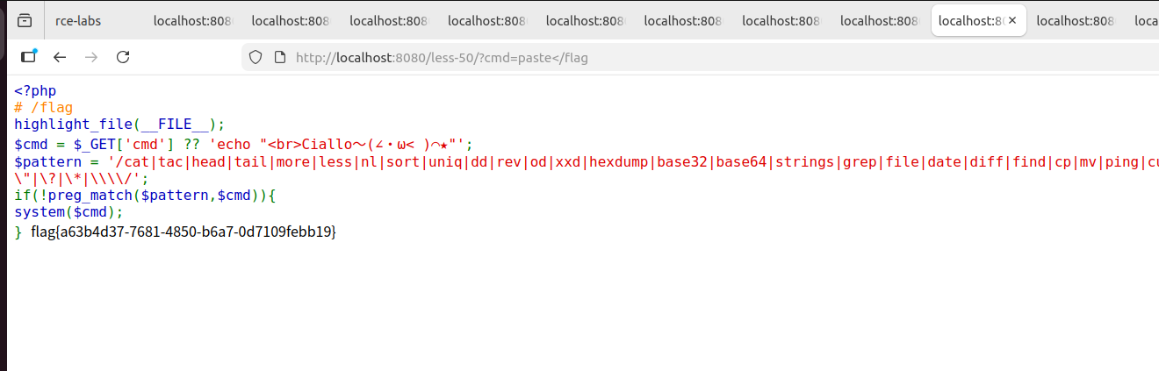

3.11 Less-51：命令不回显 - 外带文件

3.11.1 过滤规则分析
本关卡过滤规则极度严格，包含几乎所有常见读取命令、网络命令及特殊字符，但未完全拦截cat命令的使用（可能存在过滤疏漏），且支持输出重定向>。命令执行无回显，需将/flag内容写入Web可访问目录下的文件，通过访问文件获取结果。
实际测试发现本关卡cat命令未被完全拦截，利用输出重定向>可将命令执行结果写入文件。Web服务默认根目录通常为/var/www/html，将/flag内容写入该目录下的flag.txt文件，后续通过访问该文件即可获取flag内容，实现无回显数据外带。
过滤对象：
- 所有常见读取命令：cat、tac、head 等；
- 编码/网络命令：base64、curl、wget 等；
- 特殊字符：空格、Tab、换行、$、{}、引号、?、*、\ 等；
- 命令执行无回显，需通过文件外带获取结果。

3.11.2 验证思路
空格绕过：经测试本关卡空格过滤存在疏漏，可直接使用空格作为分隔符；命令选择：cat命令未被完全拦截，可直接使用读取/flag文件；数据外带：利用输出重定向>将/flag内容写入Web可访问目录/var/www/html下的flag.txt，通过访问该文件获取结果。

3.11.3 构建 Payload
核心外带Payload：直接使用cat命令读取/flag，通过输出重定向>写入Web可访问文件，Payload：cat /flag >/var/www/html/flag.txt；说明：该Payload直接完成读取与写入操作，无需额外拆分或编码，利用过滤规则疏漏实现功能。

3.11.4 最终 URL
执行外带命令：http://127.0.0.1:8080/less-51/?cmd=cat /flag >/var/www/html/flag.txt；查看结果：访问Web根目录下的flag.txt，URL为http://127.0.0.1:8080/flag.txt。

3.11.5 实验结果
执行外带命令后，虽无直接回显，但cat /flag的结果已通过输出重定向写入/var/www/html/flag.txt；访问flag.txt对应的URL，页面成功显示/flag文件的完整内容，实现无回显场景下的数据外带，过滤规则被有效绕过。
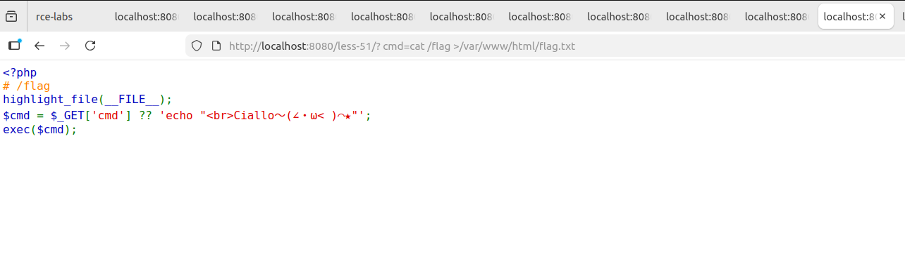
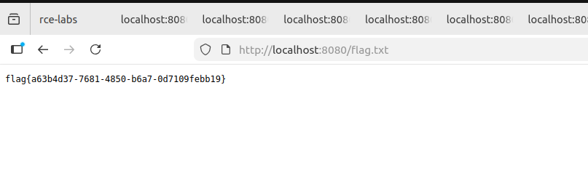

问题与建议
(针对课程和实验，根据自己的感受的体会提出一些问题与建议)

4.1 实验体会
- RCE 绕过的核心是理解 Shell 的解析逻辑和正则过滤的局限性，掌握通配符、特殊参数、转义字符等特性是突破过滤的关键；
- 实战中需灵活组合多种绕过技巧，例如同时使用 ${IFS} 替代空格+$@ 拆分关键字，应对复杂过滤规则；
- 防御层面，仅依赖黑名单过滤极易被绕过，应优先使用白名单限制可执行命令，同时禁用 system()、exec() 等高危函数。
- 反过来想，防御的时候靠黑名单根本不靠谱，你拦了cat，别人换paste；拦了空格，别人用${IFS}。真正有用的还是白名单，只允许特定命令执行，再把system()这种高危函数禁掉，这样才安全。

